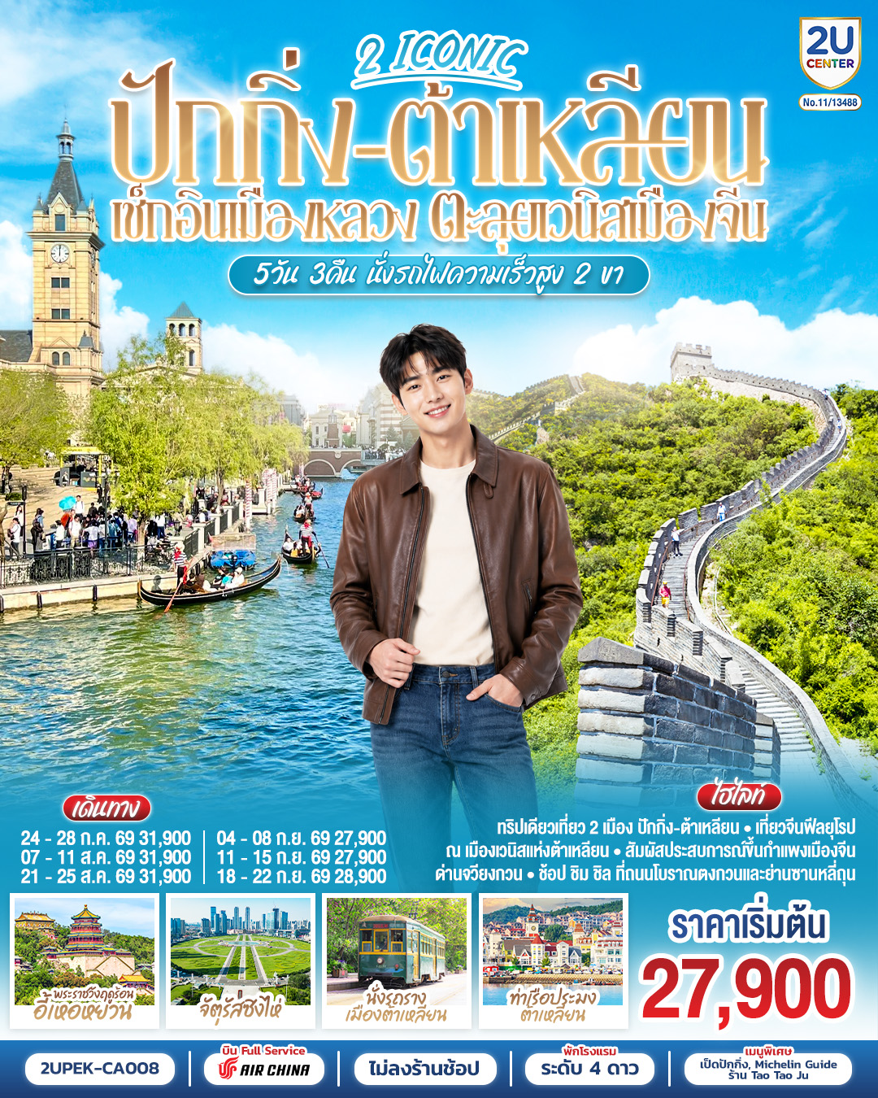
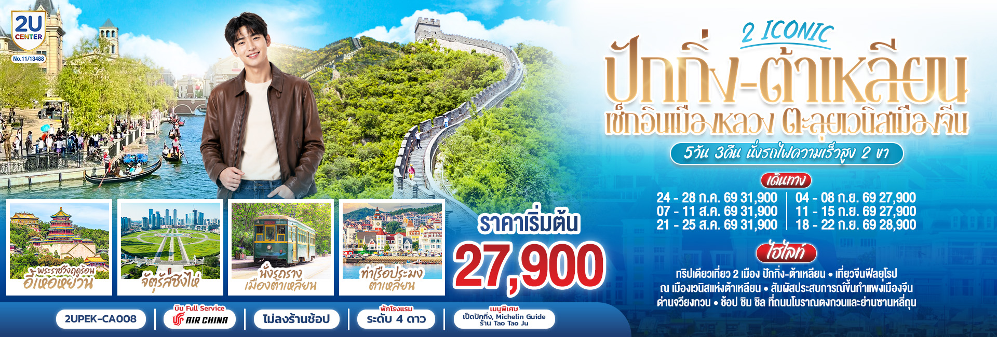
วัน | โปรแกรมการเดินทาง | เช้า | เที่ยง | ค่ำ | โรงแรมที่พัก
1 | กรุงเทพฯ (สนามบินสุวรรณภูมิ) |  |  | ✈
2 | กรุงเทพฯ – ปักกิ่ง (CA980 :01.30 - 07.30) – (รถไฟความเร็วสูงปักกิ่ง – ต้าเหลียน G3631: 11.14-15.56) – ต้าเหลียนไนท์มาร์เก็ต | Set  Box | บนรถไฟ | X | Dalian Dongguan Street Renmin Square Kaiyuan Mingting Hotel หรือเทียบเท่าระดับ 4 ดาว  *มาตรฐานจีน*
3 | จัตุรัสซิงไห่ - ถนนสไตล์รัสเซียเมืองต้าเหลียน - เมืองเวนิส แห่งต้าเหลียน (ไม่รวมล่องเรือกอนโดลา) – นั่งรถรางเมืองต้าเหลียน - ถนนโบราณตงกวน |  |  |  | Dalian Dongguan Street Renmin Square Kaiyuan Mingting Hotel หรือเทียบเท่าระดับ 4 ดาว  *มาตรฐานจีน*
4 | ท่าเรือประมงต้าเหลียน – สวนสาธารณะฝูเจียจวง – นั่งรถชมวิวถนนปินไห่ – (รถไฟความเร็วสูงต้าเหลียน – ปักกิ่ง G169: 13.58-17.36) – ปักกิ่ง –  ช้อปปิ้งย่านซานหลี่ถุน |  |  |  | Holiday Inn Express Beijing Shijingshan Lake View หรือเทียบเท่าระดับ 4 ดาว  *มาตรฐานจีน*
5 | พระราชวังฤดูร้อนอี้เหอหยวน – กำแพงเมืองจีน ด่านจวียงกวน – ท่าอากาศยานนานาชาติกรุงปักกิ่ง – กรุงเทพ (สนามบินสุวรรณภูมิ) (CA979 :19.55 - 00.10+1) |  |  | ✈
รายการทัวร์นี้ X ไม่มีลงร้านช้อป
ราคาทัวร์ข้างต้นยังไม่รวมค่าทิปมัคคุเทศก์ท้องถิ่นและคนขับรถ 2,000 บาท/ท่าน/ทริป
*ราคานี้เป็นราคาพิเศษไม่มีราคาเด็ก*
โปรแกรมอาจจะมีการปรับเปลี่ยนตามความเหมาะสมของสภาพอากาศและฤดูกาล

กําหนดวันเดินทาง | ผู้ใหญ่พัก 2-3 ท่าน ท่านละ | ราคาทัวร์  (ไม่รวมตั๋วเครื่องบิน) | พักเดี่ยว  เพิ่มท่านละ
24 – 28 ก.ค. 69  วันเฉลิมพระชนมพรรษา ร.10 | 31,900.- | 25,900.- | 5,500.-
07 – 11 ส.ค. 69 | 31,900.- | 25,900.- | 5,500.-
21 – 25 ส.ค. 69 | 31,900.- | 25,900.- | 5,500.-
04 – 08 ก.ย. 69 | 27,900.- | 21,900.- | 5,500.-
11 – 15 ก.ย. 69 | 27,900.- | 21,900.- | 5,500.-
18 – 22 ก.ย. 69 | 28,900.- | 22,900.- | 5,500.-
ราคาทัวร์ข้างต้นยังไม่รวมค่าทิปมัคคุเทศก์ท้องถิ่นและคนขับรถ 2,000 บาท/ท่าน/ทริป
*ราคานี้เป็นราคาพิเศษไม่มีราคาเด็ก*
โปรแกรมอาจจะมีการปรับเปลี่ยนตามความเหมาะสมของสภาพอากาศและฤดูกาล

วันแรก | กรุงเทพฯ (สนามบินสุวรรณภูมิ)
22.30 น. | คณะพร้อมกันที่ สนามบินสุวรรณภูมิ ชั้น 4 เคาน์เตอร์สายการบิน AIR CHINA (CA) โดยมีเจ้าหน้าที่คอยให้การต้อนรับและอำนวยความสะดวกก่อนขึ้นเครื่อง  * รวมน้ำหนักกระเป๋า 23 กิโลกรัม/ท่านละ 1 ใบ  * บนเครื่องมีบริการอาหารและเครื่องดื่ม
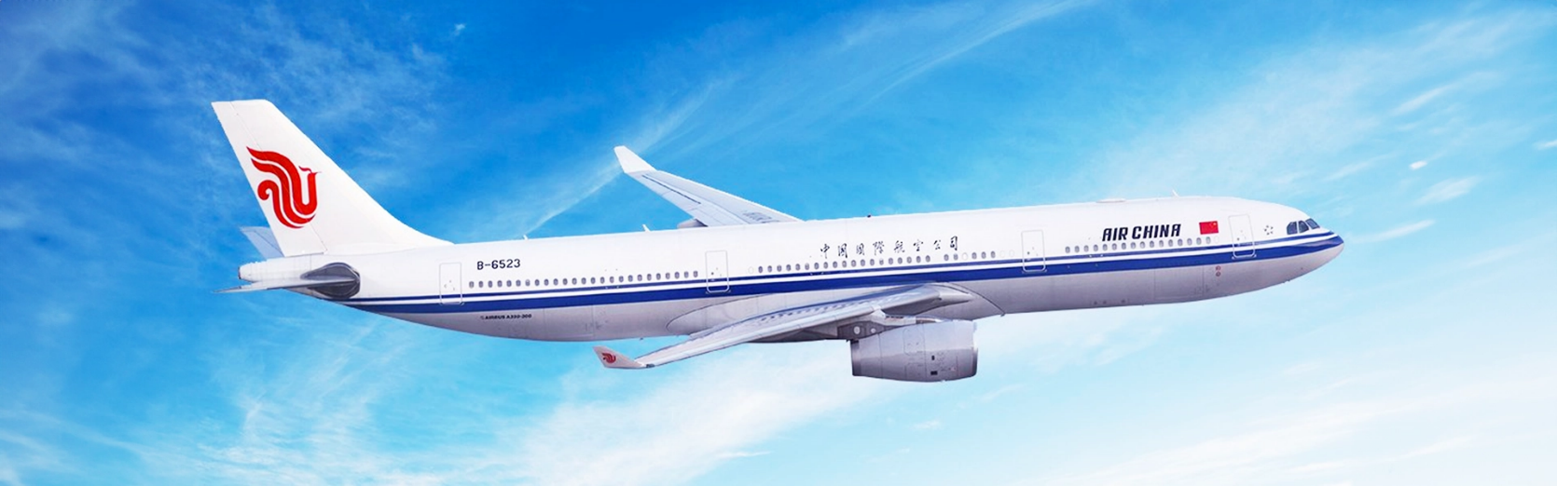
วันที่สอง | กรุงเทพฯ – ปักกิ่ง (CA980 :01.30 - 07.10) – (รถไฟความเร็วสูง ปักกิ่ง – ต้าเหลียน G3631: 11.14-15.56) – ต้าเหลียนไนท์มาร์เก็ต
01.30 น. | ออกเดินทางสู่ กรุงปักกิ่ง โดยสายการบิน AIR CHINA เที่ยวบินที่ CA980
07.10 น. | เดินทางถึง ท่าอากาศยานนานาชาติกรุงปักกิ่ง ประเทศจีน เวลาท้องถิ่นเร็วกว่าประเทศไทย 1 ชั่วโมง (เพื่อความสะดวกในการนัดหมาย กรุณาปรับนาฬิกาของท่านเป็นเวลาท้องถิ่น) หลังจากท่านได้ผ่านพิธีการตรวจคนเข้าเมืองและศุลกากร
เช้า | รับประทานอาหารเช้า แบบ Set Box (มื้อที่ 1)
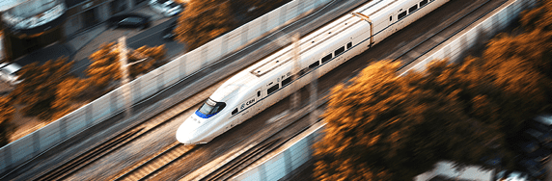
นำท่านเดินทางโดยรถไฟความเร็วสูงสู่ เมืองต้าเหลียน เมืองแห่งนี้ เคยมีอีกชื่อหนึ่งว่า “พอร์ตอาร์เธอร์” เมืองนี้ตั้งอยู่ปลายใต้สุดของคาบสมุทรเหลียวตง หันหน้าออกสู่ทะเลโป๋ไห่ และด้วยท่าเรือน้ำลึกที่ไม่เป็นน้ำแข็งตลอดปี ต้าเหลียนจึงไม่ใช่เมืองชายฝั่งที่มีไว้ชมวิวอย่างเดียว แต่เป็นประตูการค้าและการขนส่งของจีนตอนเหนือมาเนิ่นนาน โดยรถไฟความเร็วสูง (ใช้เวลาเดินทางประมาณ 4 ชั่วโมงครึ่ง)
"บริษัทขอสงวนสิทธิ์ในการปรับเปลี่ยนรอบรถไฟความเร็วสูงตามความเหมาะสม โดยจะคำนึงถึงผลประโยชน์และความปลอดภัยของคณะผู้เดินทางเป็นสำคัญ"
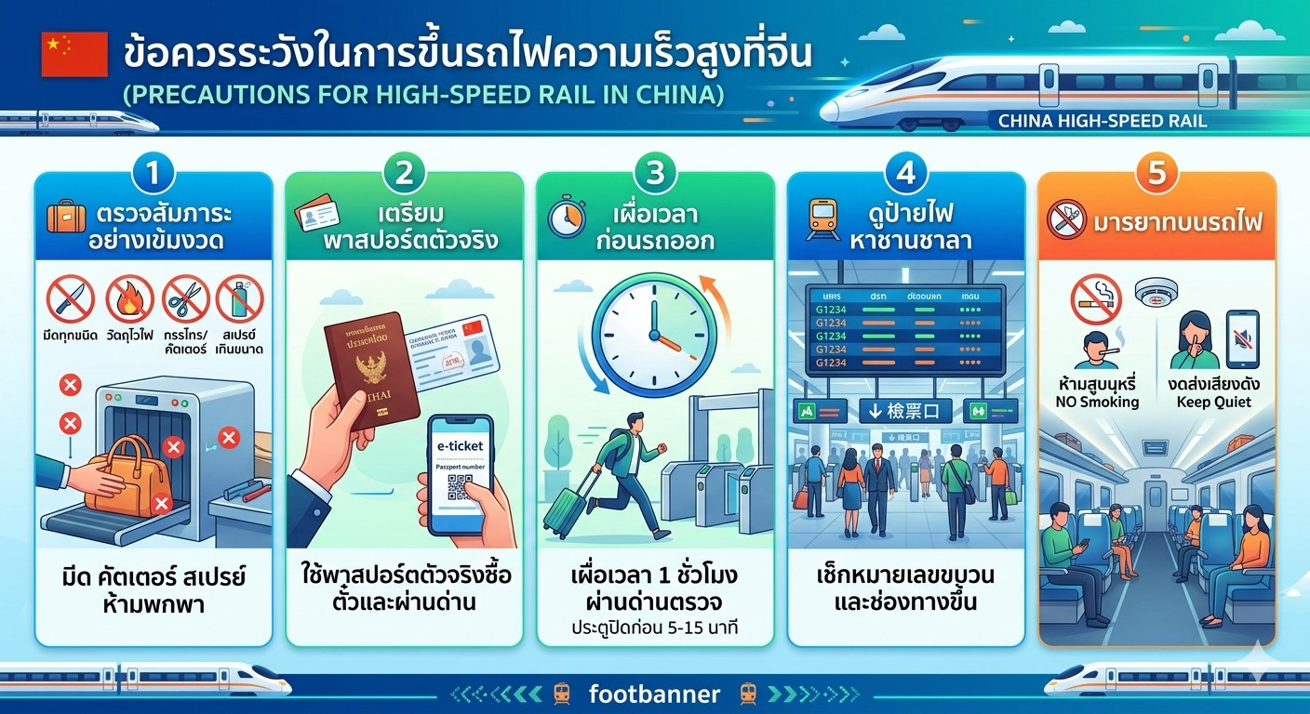
กลางวัน | รับประทานอาหารกลางวัน บนรถไฟ (มื้อที่ 2)
 | นำท่านแวะอิสระแวะชิมแวะทานอาหาร ณ ต้าเหลียนไนท์มาร์เก็ต ในตรอกและลานกว้างที่สว่างด้วยป้ายไฟสีจัด เสียงพ่อค้าเรียกลูกค้าสลับกับเสียงมีดกระทบเขียงและน้ำมันเดือดในกระทะ ฉากชีวิตยามค่ำที่สะท้อนจังหวะของเมืองท่าซึ่งคึกคักมาตั้งแต่อดีต เห็นครอบครัวแวะซื้อของกินกลับบ้าน นักศึกษายืนล้อมโต๊ะเล็ก ๆ เพื่อแบ่งกันชิมของทอด ริมทางมีทั้งของว่างสตรีทฟู้ด เครื่องดื่มหวานเย็น เสื้อผ้า ของใช้จิปาถะ และของที่ระลึกเล็ก ๆ ที่สะท้อนรสนิยมแบบเมืองชายฝั่งทางเหนือของจีน บางคนมาเพื่อหาอะไรอุ่นท้องหลังเลิกงาน บางคนมาเดินดูผู้คนมากกว่าดูสินค้า และนั่นแหละคือเสน่ห์ของที่นี่
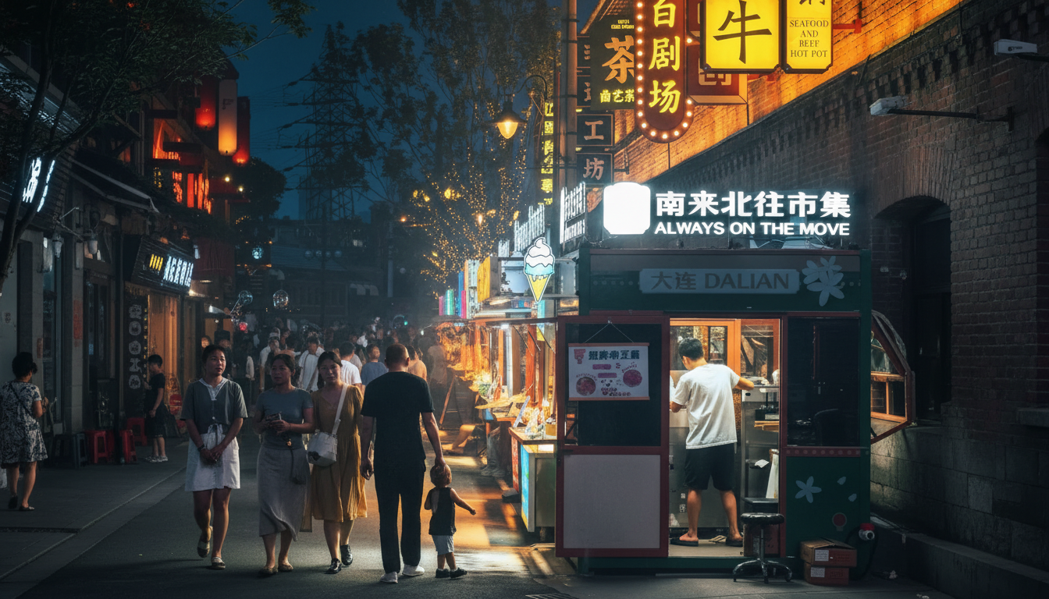
 | อิสระอาหารค่ำ ณ ต้าเหลียนไนท์มาร์เก็ต
ที่พัก | Dalian Dongguan Street Renmin Square Kaiyuan Mingting Hotel  หรือเทียบเท่าระดับ 4 ดาว (มาตรฐานจีน)
วันที่สาม | จัตุรัสซิงไห่ - ถนนสไตล์รัสเซียเมืองต้าเหลียน - เมืองเวนิส แห่งต้าเหลียน (ไม่รวมล่องเรือกอนโดลา) – นั่งรถรางเมืองต้าเหลียน - ถนนโบราณตงกวน
เช้า | รับประทานอาหารเช้า ณ ห้องอาหารของโรงแรม (มื้อที่ 3)
 | นำท่านเดินทางสู่ใจกลางจัตุรัสสาธารณะที่ใหญ่ที่สุดในเอเชีย ที่ซึ่งแผ่นดินโอบล้อมท้องทะเลอย่างสง่างาม ณ จัตุรัสซิงไห่ ผืนผ้าใบที่มีชีวิตซึ่งวาดภาพความทันสมัยและความงดงามทางธรรมชาติของเมืองต้าเหลียน ใจกลางจัตุรัสประดับด้วยประติมากรรม "ร้อยปีเมืองต้าเหลียน" บอกเล่าประวัติศาสตร์ของเมือง ขณะที่ขอบฟ้าถูกขีดเส้นด้วยสะพานซิงไห่ว่านข้ามทะเลอันน่าทึ่ง ในฤดูร้อน ที่นี่จะคึกคักไปด้วยผู้คนที่มาปิกนิก เล่นว่าว และชมการแสดงน้ำพุดนตรีในยามค่ำคืน
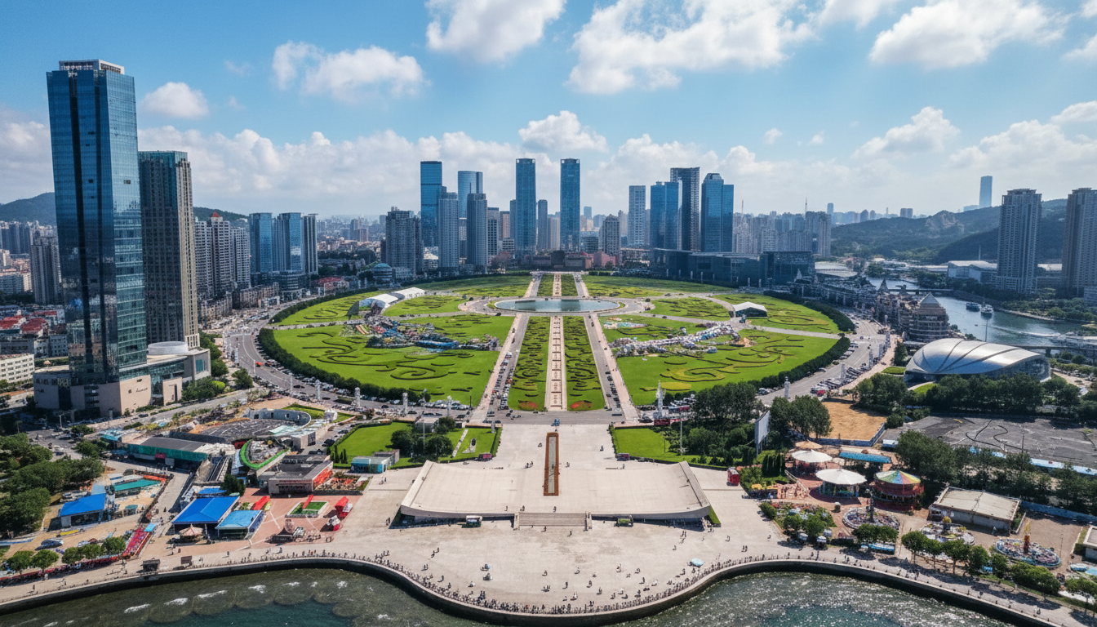
 | นำท่านเดินทางสู่ใจกลางจัตุรัสสาธารณะที่ใหญ่ที่สุดในเอเชีย ที่ซึ่งแผ่นดินโอบล้อมท้องทะเลอย่างสง่างาม ณ จัตุรัสซิงไห่ ผืนผ้าใบที่มีชีวิตซึ่งวาดภาพความทันสมัยและความงดงามทางธรรมชาติของเมืองต้าเหลียน ใจกลางจัตุรัสประดับด้วยประติมากรรม "ร้อยปีเมืองต้าเหลียน" บอกเล่าประวัติศาสตร์ของเมือง ขณะที่ขอบฟ้าถูกขีดเส้นด้วยสะพานซิงไห่ว่านข้ามทะเลอันน่าทึ่ง ในฤดูร้อน ที่นี่จะคึกคักไปด้วยผู้คนที่มาปิกนิก เล่นว่าว และชมการแสดงน้ำพุดนตรีในยามค่ำคืน
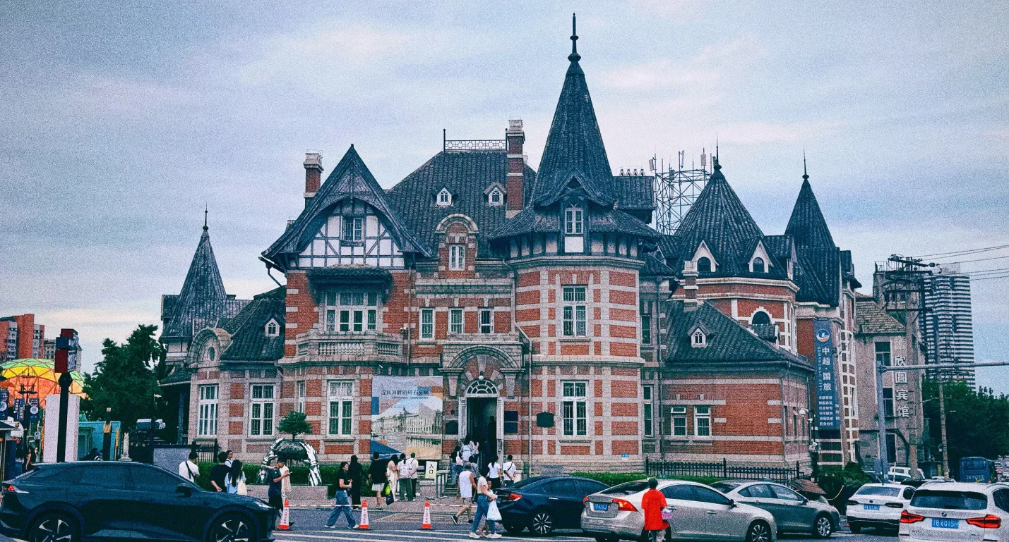
 | นำท่านสู่ ถนนสไตล์รัสเซียเมืองต้าเหลียน เป็นอีกหนึ่งย่านประวัติศาสตร์ที่โด่งดังที่สุดของเมืองต้าเหลียน โดยถนนสายนี้มีความยาวประมาณ 430 เมตร และสะท้อนกลิ่นอายความโรแมนติกแบบยุโรปได้อย่างชัดเจน เดิมถนนสายนี้ชื่อถนนวิศวกรจากการริเริ่มก่อสร้างสถานีรถไฟโดยชาวรัสเซีย และถือกันว่าเป็นถนนที่เก่าแก่ที่สุดของต้าเหลียน
กลางวัน | รับประทานอาหารกลางวัน ณ ภัตตาคาร (มื้อที่ 4)
 | นำท่านเดินทางสู่ เมืองเวนิส แห่งต้าเหลียน (ไม่รวมล่องเรือกอนโดลา) เดินทางเข้าไปในย่านที่ถูกจัดฉากให้คล้ายเวนิส เสียงน้ำกระทบตลิ่งคอนกรีตดังเป็นจังหวะสั้น ๆ ใต้สะพานเล็ก ๆ และเงาของอาคารทรงยุโรปเรียงตัวอยู่ริมสองฝั่งคลองราวกับฉากภาพยนตร์ที่ตั้งใจให้เดินช้า ๆ ในเมืองที่เลือกจะยืมภาษาสถาปัตยกรรมของยุโรปมาสร้างประสบการณ์ท่องเที่ยวแบบจีนร่วมสมัย ทั้งคลอง กอนโดลา และอาคารหน้าตาแบบยุโรปที่ทำให้ภาพรวมของพื้นที่ดูเหมือนการจำลองความฝันมากกว่าการลอกเลียนแบบธรรมดา สะท้อนนิสัยของเมืองต้าเหลียนเอง เมืองท่าทางตอนใต้ของมณฑลเหลียวหนิงที่เติบโตจากชุมชนประมงเล็ก ๆ ก่อนจะถูกพัฒนาเป็นเมืองท่าและศูนย์อุตสาหกรรมสำคัญในปลายศตวรรษที่สิบ
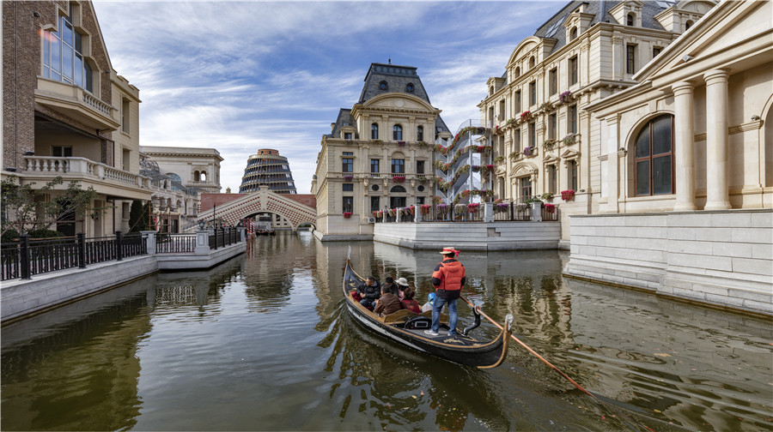
 | นำท่าน นั่งรถรางเมืองต้าเหลียน นำท่านนั่งรถรางสีเขียวหรือสีครีมคันยาว ค่อย ๆ ไหลผ่านแยกไฟแดงเหมือนกำลังลากเวลาให้ช้าลงหนึ่งจังหวะ รถรางต้าเหลียนมีประวัติยาวนานกว่าหนึ่งศตวรรษและยังคงเป็นสัญลักษณ์ของเมืองมาจนถึงวันนี้ โดยเฉพาะรถรางรุ่นเก่าที่ผลิตในทศวรรษ 1930 ซึ่งยังมีใช้งานอยู่ 16 คัน และถูกมองเหมือน “ประติมากรรมที่มีชีวิต” ของเมืองนี้
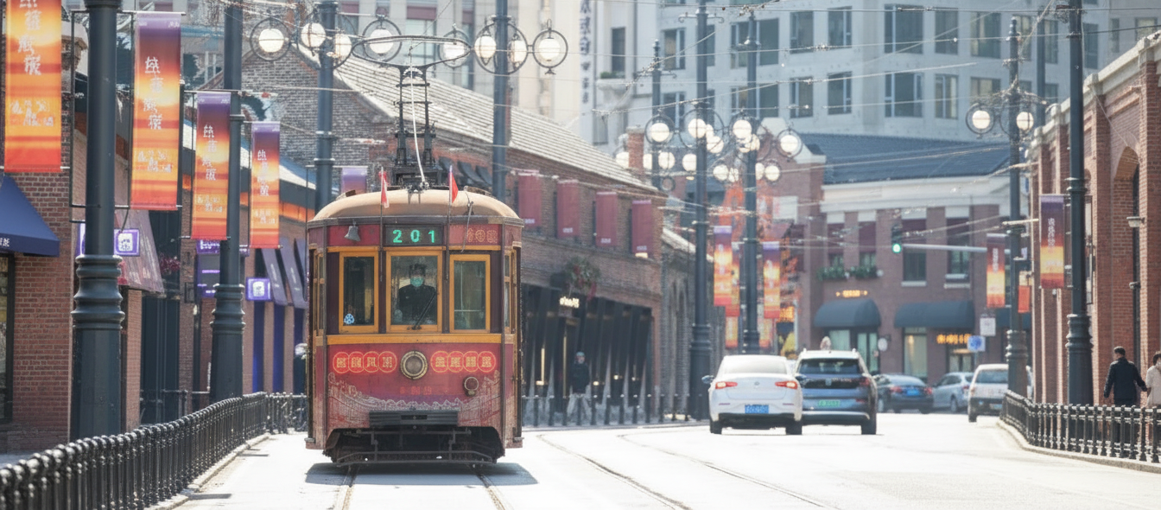
 | จากนั้นนำท่านสู่ ถนนโบราณตงกวน เป็นย่านประวัติศาสตร์และวัฒนธรรมสุดฮิตของเมืองต้าเหลียน ซึ่งได้รับการรีโนเวทใหม่จนกลายเป็นจุดเช็กอินที่ผสมผสานความคลาสสิกและความทันสมัยได้อย่างลงตัว มีตึกย้อนยุคสไตล์กึ่งยุโรป ย่านนี้เคยเป็นที่อยู่ของชาวจีนในอดีต ตึกส่วนใหญ่เป็นอิฐสีส้มแดงและปูนเปลือยแนว "Lao Longtang" ถ่ายรูปออกมาสวยและมีเสน่ห์มาก
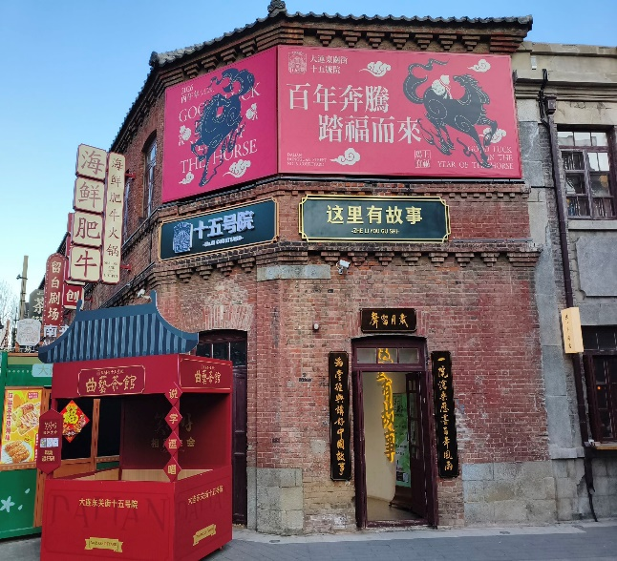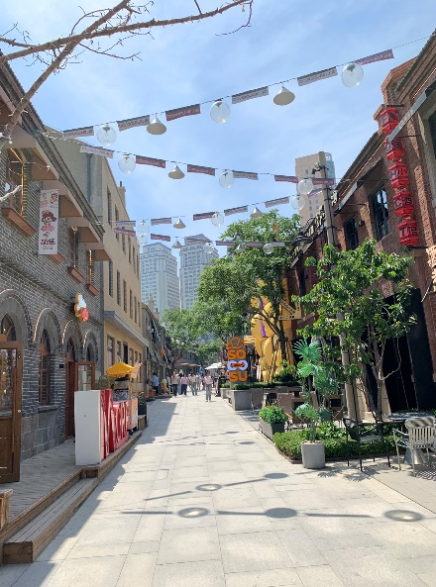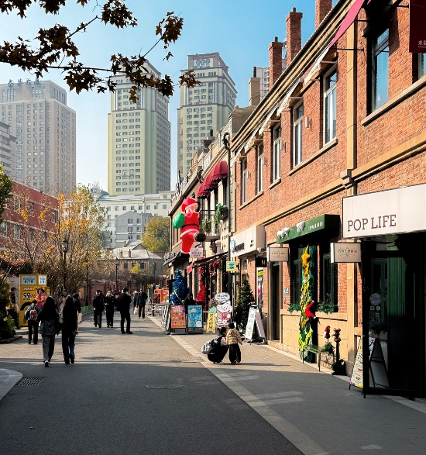
ค่ำ | รับประทานอาหารค่ำ ณ ภัตตาคาร (มื้อที่ 5)
ที่พัก | Dalian Dongguan Street Renmin Square Kaiyuan Mingting Hotel  หรือเทียบเท่าระดับ 4 ดาว (มาตรฐานจีน)
วันที่สี่ | ท่าเรือประมงต้าเหลียน – สวนสาธารณะฝูเจียจวง – นั่งรถชมวิวถนนปินไห่ (ผ่านชม) – (รถไฟความเร็วสูงต้าเหลียน – ปักกิ่ง G169: 13.58-17.36) – ปักกิ่ง – ช้อปปิ้งย่านซานหลี่ถุน
เช้า | รับประทานอาหารเช้า ณ ห้องอาหารของโรงแรม (มื้อที่ 6)
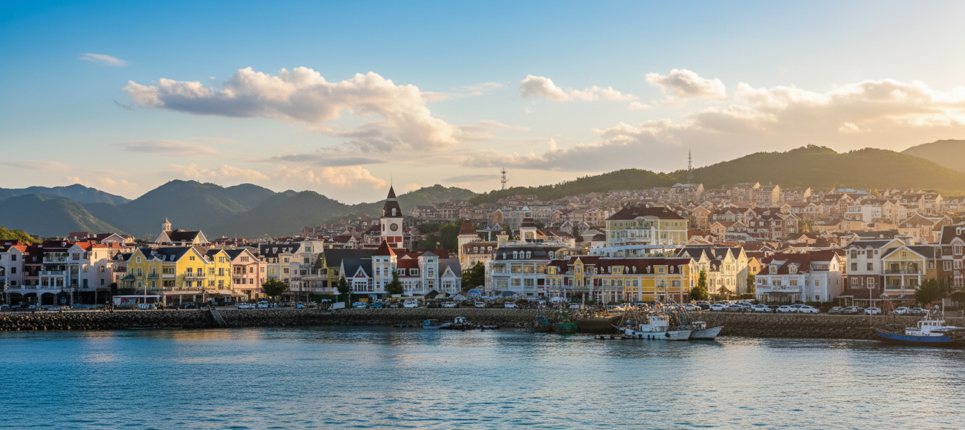
 | นำท่านสู่บรรยากาศหมู่บ้านชาวประมงสไตล์ยุโรปที่แฝงตัวอยู่ในเมืองท่าอันคึกคักของต้าเหลียน ที่นี่คือ ท่าเรือชาวประมง ) ที่ซึ่งอาคารสีสันสดใสสไตล์ยุโรปตั้งเรียงรายตัดกับสีฟ้าของน้ำทะเลและเรือประมงที่จอดทอดสมออยู่เนืองแน่น ที่นี่ไม่ได้เป็นเพียงท่าเรือที่ยังคงมีการใช้งานจริง แต่ยังเป็นแหล่งรวมร้านอาหารทะเลสดใหม่ คาเฟ่สุดชิค และมุมถ่ายรูปสวยๆ ที่ดึงดูดทั้งนักท่องเที่ยวและชาวเมืองให้มาเยือนอย่างไม่ขาดสาย เสียงนกนางนวลที่บินว่อนและเสียงระฆังที่ดังกังวานทุกๆ ชั่วโมง ยิ่งช่วยเติมเต็มบรรยากาศให้ที่นี่เปี่ยมไปด้วยมนต์เสน่ห์และความโรแมนติก
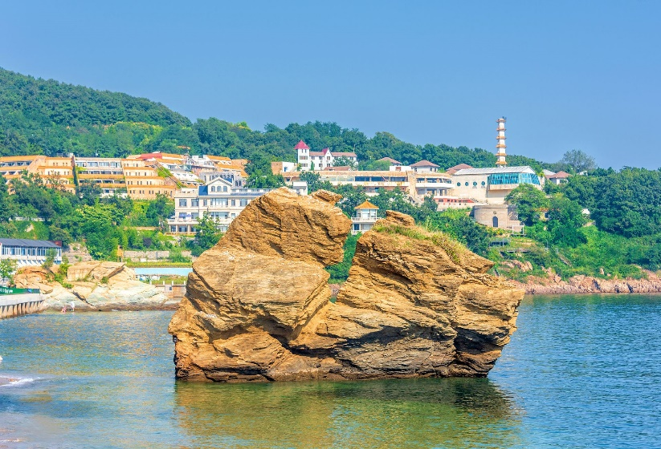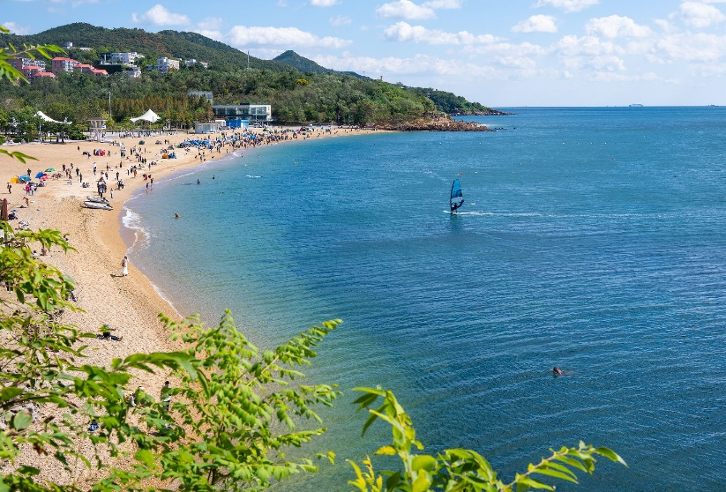
 | นำท่านสู่ สวนสาธารณะฝูเจียจวง (Fujiazhuang Park) เป็นสวนสาธารณะริมทะเลที่มีชื่อเสียงมาก ตั้งอยู่ในเมืองต้าเหลียน มณฑลเหลียวหนิง ประเทศจีน สวนแห่งนี้เป็นหนึ่งในสถานที่พักผ่อนยอดนิยมของคนท้องถิ่นและนักท่องเที่ยว โดดเด่นด้วยทัศนียภาพของภูเขาและทะเลที่สวยงาม จากนั้นให้ท่านได้ผ่านชมความงามของ ถนนปินไห่ (Binhai Road) เป็นถนนเลียบชายทะเลที่สวยที่สุดในเมืองต้าเหลียน ถนนสายนี้ยาวประมาณ 21 กิโลเมตร ทอดยาวผ่านหน้าผาและสวนสาธารณะริมทะเล คนท้องถิ่นและนักท่องเที่ยวนิยมมาขับรถ วิ่ง และปั่นจักรยานเพื่อชมวิว ที่นี่ได้รับฉายาว่าเป็น "Great Ocean Road เวอร์ชันจีน" อีกด้วย
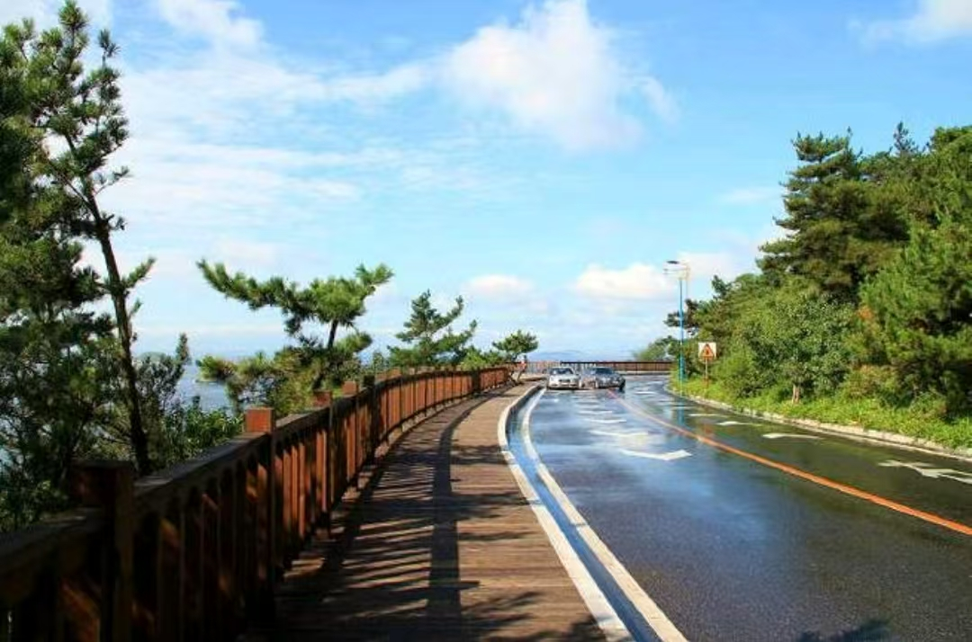
กลางวัน | รับประทานอาหารกลางวัน ณ ภัตตาคาร (มื้อที่ 7)
 | นำท่านเดินทางโดยรถไฟความเร็วสูงสู่ กรุงปักกิ่ง เมืองหลวงของสาธารณรัฐประชาชนจีน ซึ่งเป็นศูนย์กลางทั้งด้านการปกครอง เศรษฐกิจ วัฒนธรรม และการศึกษาของประเทศ เมืองนี้ตั้งอยู่ทางตอนเหนือของจีน มีประวัติศาสตร์ยาวนานกว่า 3,000 ปี ทำให้มีโบราณสถานและมรดกโลกที่งดงามมากมาย ในขณะเดียวกันก็เป็นมหานครที่ทันสมัยและเติบโตอย่างรวดเร็ว โดยรถไฟความเร็วสูง (ใช้เวลาเดินทางประมาณ 3 ชั่วโมงครึ่ง)
 | "บริษัทขอสงวนสิทธิ์ในการปรับเปลี่ยนรอบรถไฟความเร็วสูงตามความเหมาะสม โดยจะคำนึงถึงผลประโยชน์และความปลอดภัยของคณะผู้เดินทางเป็นสำคัญ"
 | จากนั้นนำท่านชมและช้อปปิ้ง ย่านซานหลี่ถุน(Sanlitun) ถนนคนเดินเส้นนี้เต็มไปด้วยตึกสูงใหญ่ทันสมัย ร้านแบรนด์ต่าง ๆ ทั้งแบรนด์สตรีท แบรนด์ไฮเอนด์ และแบรนด์โลคอล นอกจากนั้นยังเป็นที่ตั้งของร้านอาหาร ร้านขายเครื่องดื่ม คาเฟ่ และบาร์ในยามค่ำคืนอีกด้วย ที่สุดปลายทางของของซานลี่ถุนเป็นที่ตั้งของห้างสรรพสินค้าขนาดใหญ่อย่าง Taikooli (ไท่คู่ลี่) ที่ชวนให้เราเดินกันสนุกสนานในย่านนี้ เรียกได้ว่าถ้าอยากมาดูแฟชั่นของจีนก็มาที่นี่เลย
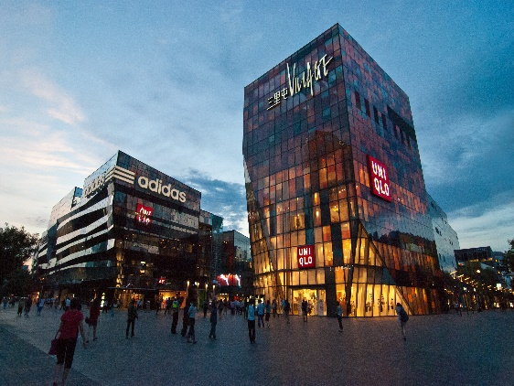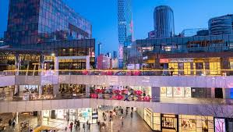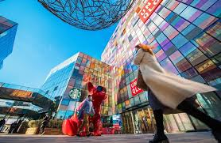
ค่ำ | รับประทานอาหารค่ำ ณ ภัตตาคาร (มื้อที่ 8)
ที่พัก | Holiday Inn Express Beijing Shijingshan Lake View หรือเทียบเท่าระดับ 4 ดาว  (มาตรฐานจีน)
วันที่ห้า | พระราชวังฤดูร้อนอี้เหอหยวน – กำแพงเมืองจีน ด่านจวียงกวน – ท่าอากาศยานนานาชาติกรุงปักกิ่ง – กรุงเทพ (สนามบินสุวรรณภูมิ) (CA979 :20.05 - 00.10+1)
เช้า | รับประทานอาหารเช้า ณ ห้องอาหารของโรงแรม (มื้อที่ 9)
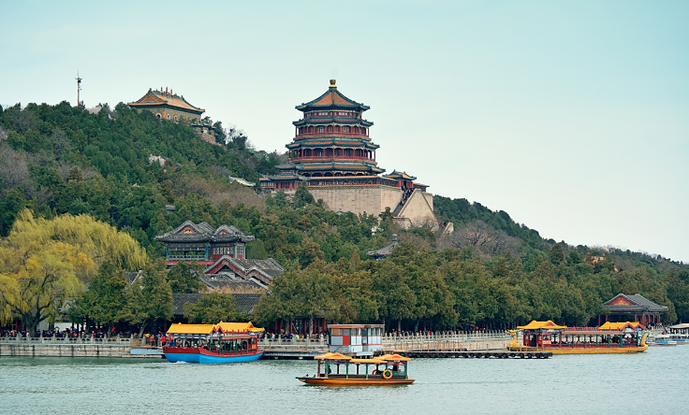
 | นำท่านเดินทางสู่ พระราชวังฤดูร้อนอวี้เหอหยวน ตั้งอยู่ในเขตชานเมืองด้านทิศตะวันตกเฉียงเหนือของกรุงปักกิ่งห่างจากตัวเมืองปักกิ่งประมาณ 15 กิโลเมตร พระราชวังฤดูร้อนอวี้เหอหยวนเดิมเป็นสวนฤดูร้อนและสวนดอกไม้ในสมัยกุบไลข่าน ต่อมาในปี ค.ศ. 1893 พระนางฉือซีไทเฮาได้นำงบประมาณของกองทัพเรือมาบูรณะซ่อมแซมจนเป็นลักษณะที่เห็นในปัจจุบัน ภายในพระราชวังประกอบด้วย ตำหนักเลอโช่วถัง สถานที่ประทับของพระนางฉือซีไทเฮา ตำหนักเริ่นโช่วเตี้ยน สถานที่ว่าราชการของพระนางฉือซีไทเฮา ภูเขาว่านโส้วซาน ทะเลสาบคุนหมิง เก๋งพระหอม ตำหนักเรียงเมฆ เต๋อเหอหยวน ฉางหลาน (ระเบียงยาวลัดเลาะไปตามริมทะเลสาบคุนหมิงตกแต่งด้วยภาพวาดต่างๆ) และตำหนักต่างๆ อีกมากมาย
กลางวัน | รับประทานอาหารกลางวัน ณ ภัตตาคาร (มื้อที่ 10)
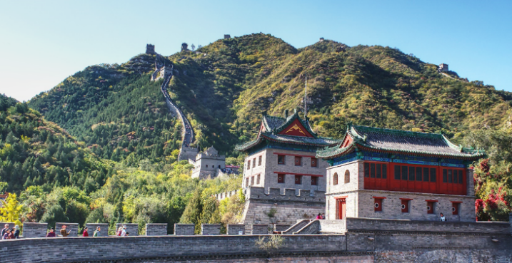
 | นำท่านเดินทางสู่ กำแพงเมืองจีนด่านจวียงกวน เป็นกำแพงที่มีป้อมคั่นเป็นช่วง ๆ ของจีนสมัยโบราณ สร้างในสมัยพระเจ้าจิ๋นซีฮ่องเต้เป็นครั้งแรก กำแพงส่วนใหญ่ที่ปรากฏในปัจจุบันสร้างขึ้นในสมัยราชวงศ์หมิง ทั้งนี้เพื่อป้องกันการรุกรานจากพวกมองโกล และพวกเติร์ก หลังจากนั้นยังมีการสร้างกำแพงต่ออีกหลายครั้งด้วยกันแต่ภายหลังก็มีเผ่าเร่ร่อนจากมองโกเลียและแมนจูเรียสามารถบุกฝ่ากำแพงเมืองจีนได้สำเร็จ มีความยาวทั้งหมดถึง 6,350 กิโลเมตร และนับเป็นหนึ่งในเจ็ดสิ่งมหัศจรรย์ของโลกยุคกลางด้วย เชื่อกันว่า หากมองเมืองจีนจากอวกาศจะสามารถเห็นกำแพงเมืองจีนได้
 | สมควรแก่เวลา ให้ท่านตรวจเช็คสัมภาระ เพื่อเดินทางสู่ท่าอากาศยานนานาชาติกรุงปักกิ่ง
20.05 น. | อำลาเมืองปักกิ่งเดินทางกลับสู่ สนามบินสุวรรณภูมิ ประเทศไทย โดยสายการบิน AIR CHINA เที่ยวบินที่ CA979
00.10 น.+1 | เดินทางกลับถึง สนามบินนานาชาติสุวรรณภูมิ โดยสวัสดิภาพพร้อมความประทับใจในการเดินทาง

